课时检测（三） 家庭与婚姻
一、选择题
1．小明一家人对《中华人民共和国家庭教育促进法》下列法条进行了讨论：
《中华人民共和国家庭教育促进法》(摘录)
第五条 家庭教育应当符合以下要求：
(二)尊重未成年人人格尊严，保护未成年人隐私权和个人信息，保障未成年人合法权益；
第十四条 父母或者其他监护人应当树立家庭是第一个课堂、家长是第一任老师的责任意识，承担对未成年人实施家庭教育的主体责任，用正确思想、方法和行为教育未成年人养成良好思想、品行和习惯。
共同生活的具有完全民事行为能力的其他家庭成员应当协助和配合未成年人的父母或者其他监护人实施家庭教育。

下列说法正确的是( )
①爸爸：父母拒绝或怠于实施家庭教育要承担相应的法律责任 ②妈妈：为了解子女思想状况，父母查看其社交软件聊天记录等不算侵犯隐私权 ③姐姐：我已满18周岁，可以对弟弟进行家庭教育，为父母分担责任 ④小明：我同桌和离异的妈妈一起生活，他爸爸对其没有实施家庭教育的权利
A．①② B．①③ C．②④ D．③④
解析：选B 家长承担对未成年人实施家庭教育的主体责任，父母拒绝或怠于实施家庭教育要承担相应的法律责任，①正确。未经子女同意，父母查看子女社交软件聊天记录等是侵犯隐私权的行为，②错误。共同生活的具有完全民事行为能力的其他家庭成员应当协助和配合未成年人的父母或者其他监护人实施家庭教育，姐姐已满18周岁，可为父母分担责任，③正确。父母与子女间的关系不因父母离婚而消除，④错误。
2．暑假期间，王某的儿子(10周岁)沉溺于电子游戏。王某规定，每天玩游戏不超过半个小时，并且要自己洗衣服、每天洗碗拖地。王某的做法( )
①属于家庭冷暴力，不利于子女成长 ②履行了教育未成年子女的义务 ③行使了父母抚养未成年子女的权利 ④是对子女进行合理惩戒的体现
A．①② B．②④ C．①③ D．③④
解析：选B 王某对儿子的惩戒，在合理范围内，做法合情合理，正确地履行了教育未成年子女的责任，并不是冷暴力，①错误，②④正确。材料体现的是教育子女的权利，③不符合题意。
3．杨某顺，30岁，身体健康，系杨某洪、吴某春夫妇的儿子，出生后一直随其父母在农村同一房屋中居住生活。该房屋经拆迁征收补偿后置换楼房三套，出售一套房屋所得款项用于帮助杨某顺偿还债务，一套出租给他人，一套供三人共同居住生活。后因产生家庭矛盾，杨某洪、吴某春夫妇不再允许杨某顺在二人的房屋内居住。杨某顺遂将杨某洪、吴某春夫妇诉至人民法院，请求对用于出租的房屋享有居住的权利。人民法院的判决和依据应该是( )
①驳回，子女强行“啃老”，侵害了父母的民事权利
②驳回，杨某顺的诉讼请求于法有据，但有违传统美德
③驳回，司法裁判要维护公平，引导人们自立自强
④支持，父母必须履行对子女的抚养和保护的义务
A．①② B．①③ C．①④ D．②③
解析：选B 如果父母不愿意或者没有能力向成年子女提供物质帮助，子女强行“啃老”，就侵害了父母的民事权利，父母有权拒绝，①正确。杨某顺的诉讼请求于法无据，且违背传统美德，②错误。人民法院的判决有利于维护公平，引导人们自立自强，③正确。父母对成年子女已没有法定抚养义务，④错误。
4.
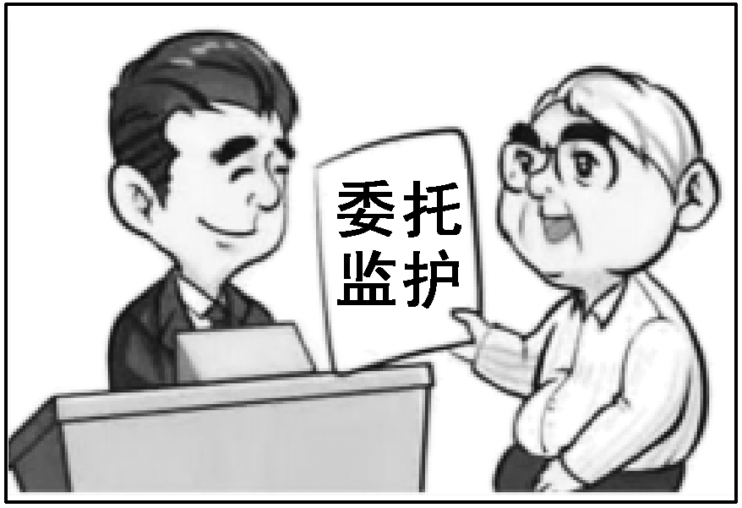
北京在全国率先启动了老年人委托代理与监护服务试点。根据规定，具有完全民事行为能力的独居、空巢老人可以书面确定社工为监护人；在老人部分或完全丧失民事行为能力时，由社工监护人履行监护职责，除了照管老人的日常生活，还将为老人管理和保护财产、代理诉讼、料理身后事务等。委托代理与监护服务的全程，都由民政局和第三方律师事务所进行监督。这项工作( )
①有助于完善养老服务体系，保障老年人的合法权益 ②能够更有效地监督子女依法履行对父母的赡养义务 ③是对依法推动、有效落实成年意定监护制度的探索 ④满足了当前阶段老年人对居家养老服务的各种需求
A．①② B．①③ C．②④ D．③④
解析：选B 老年人委托代理与监护服务试点工作有助于完善养老服务体系，是对依法推动、有效落实成年意定监护制度的探索，有利于保障老年人的合法权益，①③正确。材料不涉及监督子女依法履行对父母的赡养义务，②排除。④说法绝对，排除。
5．王某夫妇早些年共同购买了一套四居室住房，登记在王某名下。王某有两个女儿，小女儿一家没有住房，一直跟王某老两口共同居住，并悉心照顾二老日常起居，尽到了主要赡养义务。王某的老伴去世后，对于该房产的继承，观点正确的是( )
①作为不动产该房产登记在王某名下属于王某的个人财产 ②王某可通过订立自书遗嘱的方式将该房产留给小女儿 ③若按照法定继承方式小女儿在继承该房产时可以多分 ④王某可签订买卖合同将自己享有的房产份额过户给小女儿
A．①② B．①③ C．②④ D．③④
解析：选D 四居室住房属于王某夫妇夫妻共同财产，王某不能通过订立自书遗嘱的方式将该房产留给小女儿，①②错误。小女儿对二老尽到了主要赡养义务，若按照法定继承方式小女儿在继承该房产时可以多分，③正确。王某自己享有的房产份额是合法房产份额，王某可签订买卖合同将自己享有的房产份额过户给小女儿，④正确。
6．项某(男)与褚某(女)是一对夫妻，都是丁克主义者(即有生育能力但不选择生育的人)。随着年龄增大，褚某逐渐改变了想法，与项某在是否要孩子的问题上分歧越来越大，多次发生激烈争吵。褚某向人民法院提出离婚诉讼请求。对此，下列认识正确的是( )
①若褚某已怀孕，其不能提出离婚 ②人民法院应当对该离婚案件进行调解 ③非经项某同意，人民法院不能判决离婚 ④若二人感情确已破裂且调解无效，人民法院应当判决离婚
A．①② B．①③ C．②④ D．③④
解析：选C 如果怀孕期女方要求离婚，男女双方可以相互协商自愿离婚，①排除。我国法律规定，人民法院应对离婚案件进行调解，②正确。非经项某同意，且二人感情破裂、调解无效，人民法院也可以判决离婚，③错误，④正确。
7．民法典规定了“家务补偿”：夫妻一方因抚育子女、照料老年人、协助另一方工作等负担较多义务的，离婚时有权向另一方请求补偿，另一方应当给予补偿。对此理解正确的有( )
①当事人在离婚后随时可以提出“家务补偿”请求
②“家务补偿”须以本人的婚前财产进行支付
③这一规定承认了家务劳动价值，体现了公平原则
④这一规定有利于夫妻双方处理好婚姻中的权利与义务关系
A．①② B．①④ C．②③ D．③④
解析：选D 家务补偿制度，承认了家务劳动价值，保护了弱方利益，体现了公平原则，也有利于夫妻双方处理好婚姻中的权利与义务关系，③④正确。提出“家务补偿”，行使权利的时间限于离婚之时，①错误。民法典将经济补偿范围扩大到法定财产制和约定财产制同样适用，而不是须以本人的婚前财产进行支付，②错误。
8．“夫妇和而后家道成。”如果说爱情是婚姻关系的灵魂，那么法律便是婚姻关系的铠甲。据此，下列说法正确的是( )
对于有教养的人来说，获得美满婚姻是可能的，但为了做到这一点必须满足下列一些条件：这就是对方必须有完全平行的感情；必须不干涉双方的自由；必须保持双方身体上和精神上是最完美的亲密友谊；对于价值标准必须有相近的观点。——[英]罗素
①“夫妻在婚姻家庭中地位平等”是夫妻关系的核心
②“相互坦荡，遇事商量”是处理好夫妻间财产问题的关键 ③夫妻应当互相忠实、互相尊重、互相关爱，还有相互抚养的义务 ④传统的“男主外、女主内”是夫妻双方家庭关系稳定的必要条件
A．①② B．①③ C．②④ D．③④
解析：选A “夫妻在婚姻家庭中地位平等”是夫妻关系的核心，“相互坦荡，遇事商量”是处理好夫妻间财产问题的关键，①②正确。夫妻之间有相互扶养的义务，③错误。夫妻双方自由平等，夫妻双方无须受传统“男主外、女主内”思想的束缚，④错误。
9．小张结婚之前买了一个一居室的房子，婚后又买了一个两居室，两套房子不动产登记名字都为小张。小张想自己创业办一家有限责任公司，急需资金，想用家里的房产作抵押。下列选项正确的是( )
①小张抵押房产不需要得到小张妻子的同意
②房产抵押可以解决小张的融资问题，实现物尽其用 ③小张取得的经营收益如无特别约定，属于夫妻共同财产 ④如果小张公司破产，公司债务需要夫妻双方共同承担无限连带责任
A．①② B．①④ C．②③ D．③④
解析：选C 两居室的房子虽登记在小张名下，但属于婚后夫妻共同财产，小张抵押该房产需要得到妻子的同意，①错误。房产抵押可以解决小张的融资问题，实现物尽其用，②正确。小张所取得经营收益在婚后，如无特别约定，属于夫妻共同财产，③正确。有限责任公司，股东承担有限责任而不是无限连带责任，④错误。
10．王某和李某登记结婚，李父赠送了一张红木书桌作为新婚礼物。结婚后，王某将其婚前继承的商铺用于经营早餐店，当年即获利7万元；同年，王某还收回了婚前借款10万元。王某和李某之间无约定财产。根据我国法律规定，属于夫妻共同财产的是( )
①10万元借款 ②红木书桌 ③商铺 ④经营早餐店所得
A．①② B．①③ C．②④ D．③④
解析：选C 10万元借款，是王某婚前财产，不属于夫妻共同财产，①不符合题意。结婚时李父赠送的结婚礼物，没有明确说明归一方所有，属于夫妻共同财产，②符合题意。商铺是王某婚前继承的，不属于夫妻共同财产，③不符合题意。婚后经营早餐店所得属于王某和李某的共同财产，④符合题意。
二、非选择题
11．阅读材料，完成下列要求。
林先生与谭女士2012年结婚，婚后不久，2013年林先生便考研读博，直到2018年博士毕业。2022年，林先生向人民法院起诉离婚。谭女士同意离婚，但她提出，林先生在考研读博的5年时间里，自己用婚前积蓄及工资养育女儿、负担家庭日常开支，并承担家庭衣食住行等所有家务劳动，故谭女士提出了家务劳动补偿20万元的要求。2022年3月7日从当地人民法院获悉，人民法院审理后支持了谭女士的这一诉求。
结合材料，运用《法律与生活》的知识，分析人民法院为什么要支持谭女士的诉求。
解析：本题属于案例分析类主观题，知识限定明确。根据材料和设问指向，运用夫妻关系的内容、夫妻平等等知识，把法律依据与事实信息结合起来，分析回答。
答案示例：①登记结婚，意味着男女双方在婚姻中的权利和义务关系正式确立。“夫妻在婚姻家庭中地位平等”是夫妻关系的核心。林先生和谭女士在结婚后，双方应遵守法律规定，在生活中平等行使权利、平等地履行义务，共同承担家庭和社会责任。②人民法院认为林先生在与谭女士婚姻关系存续期间，多半时间在完成个人学业进修，谭女士为抚育女儿、协助林先生工作及读书负担了较多义务，说明林先生未尽到平等地履行义务，对家庭承担的责任较少，现谭女士主张经济补偿20万元，于法有据，合情合理，人民法院理应予以支持。
12．阅读材料，回答下列问题。
时间的流逝，许多往事已经淡化了。可在历史的长河中，有一颗星星永远闪亮，那便是亲情。时间可以让人丢失一切，可是亲情是割舍不去的。即使有一天，亲人离去，但他们的爱却永远留在子女灵魂的最深处。
——高尔基
树欲静而风不止，子欲养而亲不待也。往而不可追者，年也；去而不可得见者，亲也。——《孔子家语卷二•致思第八》
结合材料，运用《法律与生活》中“敬老是义务”的知识，以“别让子欲养而亲不待成为人生遗憾”为主题写一篇短评。
要求：①围绕主题，逻辑清晰；②论据充分，学科术语使用规范；③字数在150字左右。
解析：本题属于短评类开放性主观题，知识限定明确具体。可运用成年子女对父母负有赡养、扶助和保护的义务等知识，按照要求撰写短评。答案不唯一，符合要求即可。
答案示例：成年子女对父母有赡养的义务，子女要在经济上供养父母、生活上照料父母、精神上慰藉父母，照顾父母的特殊需要；子女要尊重父母、体贴父母，不干涉父母的婚姻自由，使父母幸福安度晚年。孝敬父母、赡养老人也是对父母的感恩，但是要趁着父母健在时候才能尽孝道。趁父母都在身边时，好好孝敬父母，感恩父母给予生命，感恩父母养育之恩，感谢父母的无私付出，对父母多一份体贴、多一点关怀、多一些守护、多一句问候。

